ПАСПОРТ
эталона давления от (-0,1) МПа до 70 МПа избыточного, абсолютного и вакуумметрического давления
Состав эталона
Эталон предназначен для передачи единциы давления (Паскаль) средствам измерения давления путем непрерывной цепи калибровок методом непосредственного сличения для обеспечения прослеживаемости в области измерения давления в Кыргызской Республике в диапазоне от (-0,1) МПа до 70 МПа.
Эталон давления состоит из гидравлического и газового грузопоршневого манометра избыточного, вакуумметрического, абсолютного давления и вспомогательного оборудования для создания соответствующего режима давления.
Прослеживаемость эталона обеспечивается вывозом в национальные институты других стран, имеющих строки СМС в указанном диапазоне или в аккредитованные, признанным ИЛАК органом по аккредитации, калибровочные лаборатории, имеющие ту же область аккредитации.
Исходный эталон единицы давления (Паскаль)
В состав эталона входят:
№ |  | Название | Производитель |  | Заводской № | Инвентарный №
В диапазоне от 0,1 МПа до 70 МПа (избыточного давления)
1 | Гидравлический грузопоршневой манометр – Budenberg 580 |  |  | Budenberg | 580/31140 | 47891 / 47892
В диапазоне от 0,0014 МПа до 7 МПа (низко - избыточного и абсолютного давления)
2 | Газовый грузопоршневой манометр Ruska 2465A – 754 |  |  | Ruska | 66921 | 47882 / 47883
2 | - Поршень цилиндр  № 2465-725 |  |  | Ruska | TL13730 | 47884
2 | - Поршень цилиндр  2465-727 |  |  | Ruska | SN C659 | 47885
2 | - Поршень цилиндр  2465-729 |  |  | Ruska | SN V1725 | 47887
2 | - Поршень цилиндр  2465-730 |  |  | Ruska | SN G174 | 47886
В диапазоне от - 0,1 МПа до 0,7 МПа (вакуумметрического и избыточного давления)
3 | Калибратор давления избыточного и вакуумметрического давления Fluke 719-30G и Fluke 719-100 G |  |  | Fluke Corporation | 1953014 и 1945008 | 47895  47899
4 | Барометр Fluke RPM4 BA 100K |  |  | Fluke Corporation | 1742 | 47906
5 | Штангенрейсмас Standard Gage |  |  | Standard Gage | 4E0307601
6 | Термогигрометр HC 520 |  |  | Китай |  | 1

- Гидравлический грузопоршневой манометр Ruska 2465A – 754
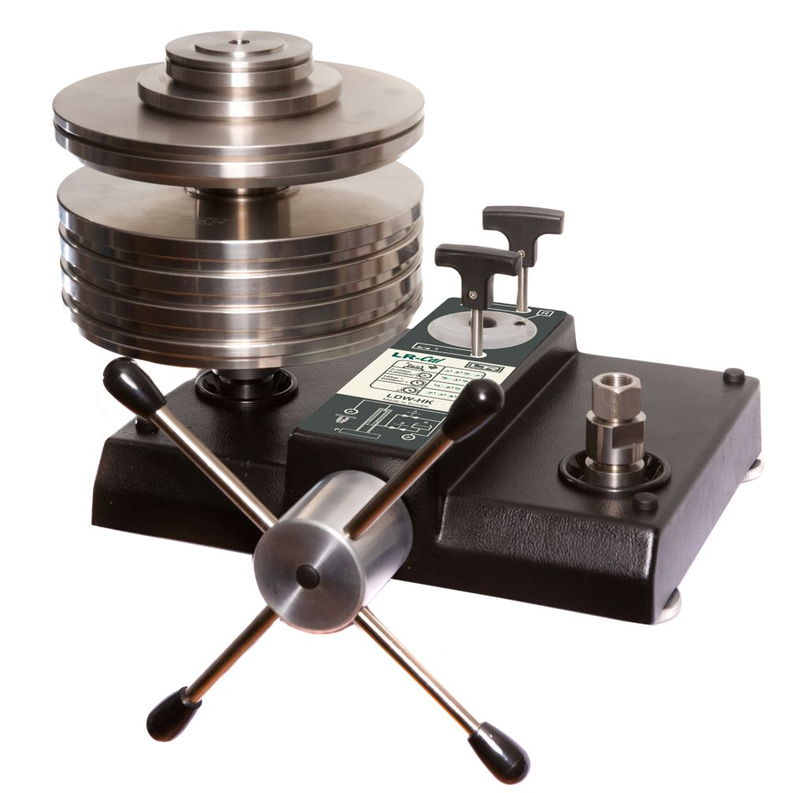
Гидравлический грузопоршневой манометр – Budenberg 580,
- Газовый грузопоршневой манометр Ruska 2465A – 754
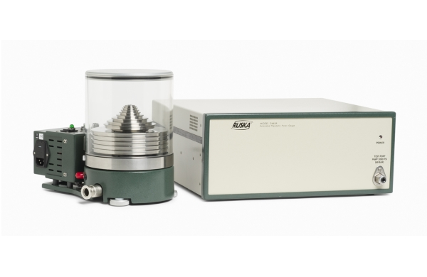
Газовый грузопоршневой манометр Ruska 2465A – 754
- Эталонный калибратор давления Fluke 719 30 / 100 G
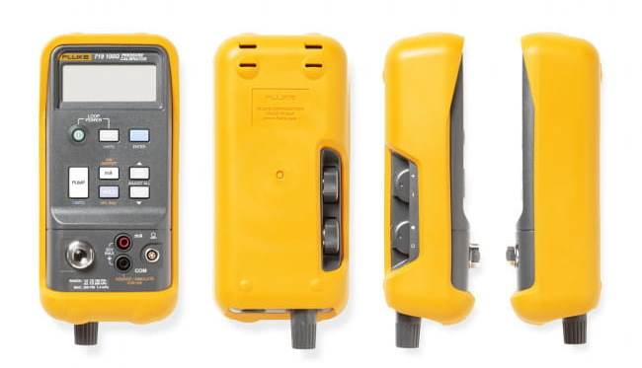

Калибратор давления Fluke 719 30 и Fluke 719 100 G
- Эталонный барометр Fluke RPM4 BA 100K
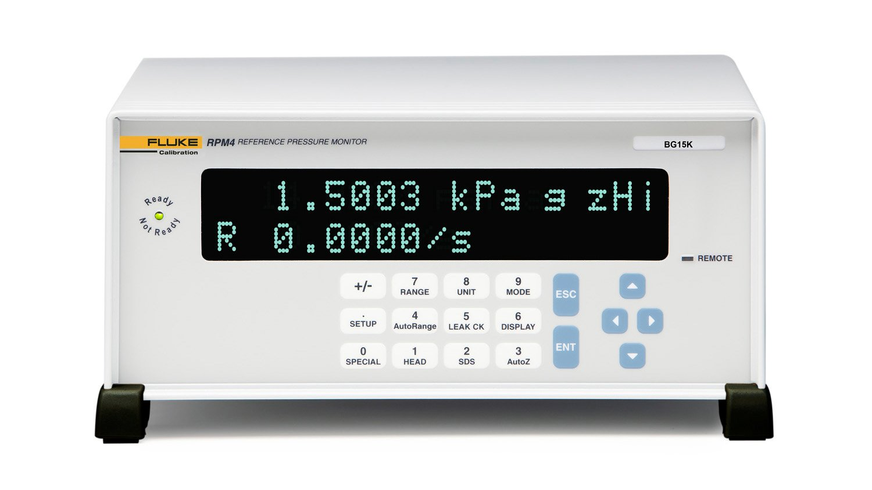
Fluke RPM4 BA 100K

- Штангенрейсмас Standard Gage
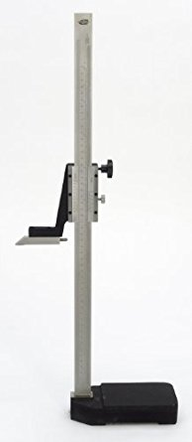
Штангенрейсмас Standard Gage

- Цифровой Термогигрометр HC 520
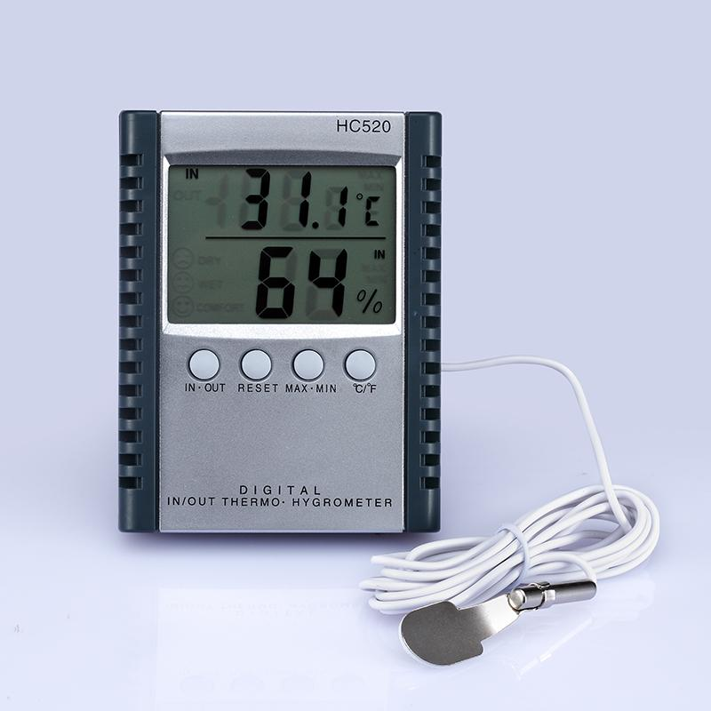
Термогигрометр HC 520

- Прецизионная система кондиционирования воздуха для обеспечения стабильных условий окружающей среды
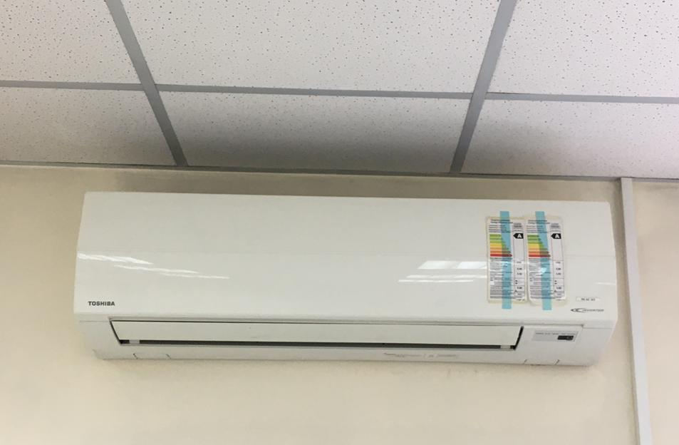
№ | Параметры условий ОС | Диапазон, точность поддержания | Оборудование для поддержания УОС |  | СИ для регистрации УОС
№ | Параметры условий ОС | Диапазон, точность поддержания | Наименование | Технические характеристики | Наименование | Технические характеристики
1 | Температура  18 - 28 ⁰ С  Дрейф  1 ⁰С во время измерений | Температура  18 - 28 ⁰ С  Дрейф  1 ⁰С в час; | кондиционер Toshiba | прецизионный | Klima log… pro | ±1⁰С  ±3%
2 | Влажность  До 70 % |  | То же | То же | Klima log… pro | ±1⁰С  ±3%
Регистратор условий окружающей среды с синхронизацией ПК
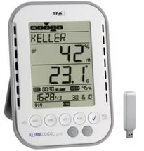
Цифровой теромогигрометр Klima log… pro
S/N 2016/02/18/01

Метрологические характеристики эталона

Номинальные  значения  физической величины, хранимой эталоном | Точность  эталона | Расширенная неопределенность, величины, реализуемой эталоном | Нестабильность  эталона  за год
От 0,1 МПа до 7 МПа (рабочая среда – гидравлическое масло) | 0.008% | $$10 мбар+8,0∙{10}^{-5}*p_{e}$$ | Менее U₉₅
От 1 МПа до 70 МПа (рабочая среда – гидравлическое масло) | 0.008% | $$15 мбар+9,0∙{10}^{-5}*p_{e}$$ | Менее U₉₅
От 0 МПа до 7 МПа  (рабочая среда – азот высокой очистки) | - Диапазон давления: от 0 до 7 МПа (избыточное давление), от 1.4 kPa до 7 MPa (0.2 до 1000 psi) (абсолютное давление)  - Точность считываний до 0,0010 % (10 миллионных долей)  - Для давления до 700 kPa (100 psi)  - Точность считываний до 0,0027 % (27 миллионных долей)  Для давления от 700 kPa до 7 MPa (100 psi до 1000 psi)  - Точность: меньше чем 3 миллионные доли  - Стабильность: меньше чем 3 миллионные доли в год  - Разрешение: 0,0001 % (1 миллионная доля) или 1 мг  - Режимы эталона, абсолютного давления, вакуума и низкого давления |  | Менее U₉₅
Поршень цилиндр  № 2465-725, TL1730  от 0,0014 МПа до 0,173 МПа  (1,4–173 кПа) |  | $$A_{0}=3.356364∙{10}^{-4}m^{2}$$  $$U_{95}=3.31∙{10}^{-9}m^{2}$$ | Менее U₉₅
Поршень цилиндр  2465-727 SN C659  от 0,0117 МПа до 0,69 МПа  (11,7–690 кПа) |  | $$A_{0}=8.393374∙{10}^{-5}m^{2}$$  $$U_{95}=9.57∙{10}^{-10}m^{2}$$ | Менее U₉₅
Поршень цилиндр  2465-729 SN V1725  от 0,0138 МПа до 6,9 МПа |  | $$A_{0}=8.387251∙{10}^{-6}m^{2}$$  $$U_{95}=9.25∙{10}^{-11}m^{2}$$ | Менее U₉₅
Поршень цилиндр  2465-730 SN G174  от 0,0138 МПа до 3,5 МПа |  | $$A_{0}=1.678281∙{10}^{-5}m^{2}$$  $$U_{95}=1.73∙{10}^{-10}m^{2}$$ | Менее U₉₅

Результаты исследований эталона
Дата внесения записи | Метод исследования | Диапазон величины или номинальное значение, приписанное эталону | Наилучшие измерительные возможности  (расширенная  неопределенность) | Перечень документов, подтверждающих исследования эталона
2016 | Двусторонние сличения по калибровке датчика избытчоного давления с Национальным Метрологическим институтом Таиланда | От  0,1 МПа до 70 МПа избыточного давления | $$10 мбар+8,0∙{10}^{-5}*p_{e}$$ | En < 1 метрологические характеристики эталона подтверждены  Отчет тех. Эксперта 11.01.2017  № проекта PN:2013.2239.5/95090
2016 |  | От  0,1 МПа до 70 МПа избыточного давления | $$15 мбар+9,0∙{10}^{-5}*p_{e}$$
2018 | Внутрилабораторные сличения с использованием откалиброванного в НМИ Турции, рабочего эталона ЦСМ при МЭ КР и Лабораторией давления | От  0,1 МПа до 10 МПа избыточного давления | $$10 мбар+8,0∙{10}^{-5}*p_{e}$$ | En < 1 метрологические характеристики эталона подтверждены № СК 04-0040
2018 |  | От  0,1 МПа до 10 МПа избыточного давления | $$15 мбар+9,0∙{10}^{-5}*p_{e}$$
2020 | Внутрилабораторные сличения с использованием откалиброванного в НМИ Турции, рабочего эталона ЦСМ при МЭ КР и Лабораторией давления | От  1 МПа до 34 МПа избыточного давления | $$10 мбар+8,0∙{10}^{-5}*p_{e}$$ | En < 1 метрологические характеристики эталона подтверждены  № СК 04-0018
2020 |  | От  1 МПа до 34 МПа избыточного давления | $$15 мбар+9,0∙{10}^{-5}*p_{e}$$

Ввод в эксплуатацию
Техническое задание на эталон давления (помещение для его содержания и оборудование) было разработано в рамках проекта Всемирного Банка «Сокращение технических барьеров предпринимательству и торговле» в 2008 г.
Эталон создан на средства проекта Всемирного Банка в 2013 году «Сокращение технических барьеров предпринимательству и торговле» путём приобретения имеющихся на рынке, эталонного гидравлического и газового грузопоршневого манометра и дополнительного прецизионного и вспомогательного оборудования. С 2016 года эталоны исследуется специалистами лаборатории давления УМ ЦСМ при МЭ КР.

